
Les nombres sont-ils dans la nature ?

Découvrir le monde du vivant
Découvrir les nombres

Lieu : cour d’école, parc, bois proche/ Objectif EDD : découvrir la biodiversité locale

Matériel : Fiche consigne/Boîtes de collecte/Feuilles de collecte de 1 à 6.

Activité de découverte

Consigne :
En observant la nature (tige, feuilles, fleurs, pétales…)
peux-tu trouver des nombres de 1 à 6 ?
Dépose ta collecte sur les feuilles des nombres.
Consignes de respect de l’environnement :
Sans arracher trop d’éléments, sans dégrader la nature.

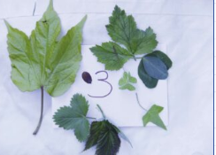

Exploitation en classe
Lien développement durable :
→ Sensibilisation à la biodiversité et au respect du vivant
→ Dénombrer des éléments naturels

Compétence des programmes 2026 :
- Identifier des éléments morphologiques spécifiques à une espèce végétale ou animale.

Écogestes qui peuvent être associés :
Opération nettoyons la nature au printemps/ Seed bombs
Ressources :
Bienvenue sur Vigienature École | Vigienature École
Activité pédagogique nature : Enseigner dehors - Salamandre - École Salamandre

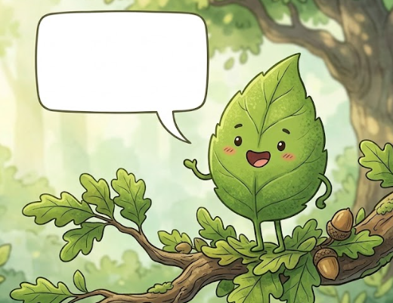 | Derrière son apparent désordre, la nature est extrêmement organisée.  La corolle d’une fleur, la spirale d’une coquille, la cellule d’une ruche… nombreux sont les éléments reposant sur la symétrie.  En observant différents éléments naturels, les enfants découvriront d’ailleurs que la symétrie bilatérale (par 2) est loin d’être la seule qui existe.  Une séquence pour s’émerveiller devant la beauté et la complexité de l’architecture des organismes vivants.

